Vocabulary

* TRUNC
* Number functions
* MOD
* ROUND

1. 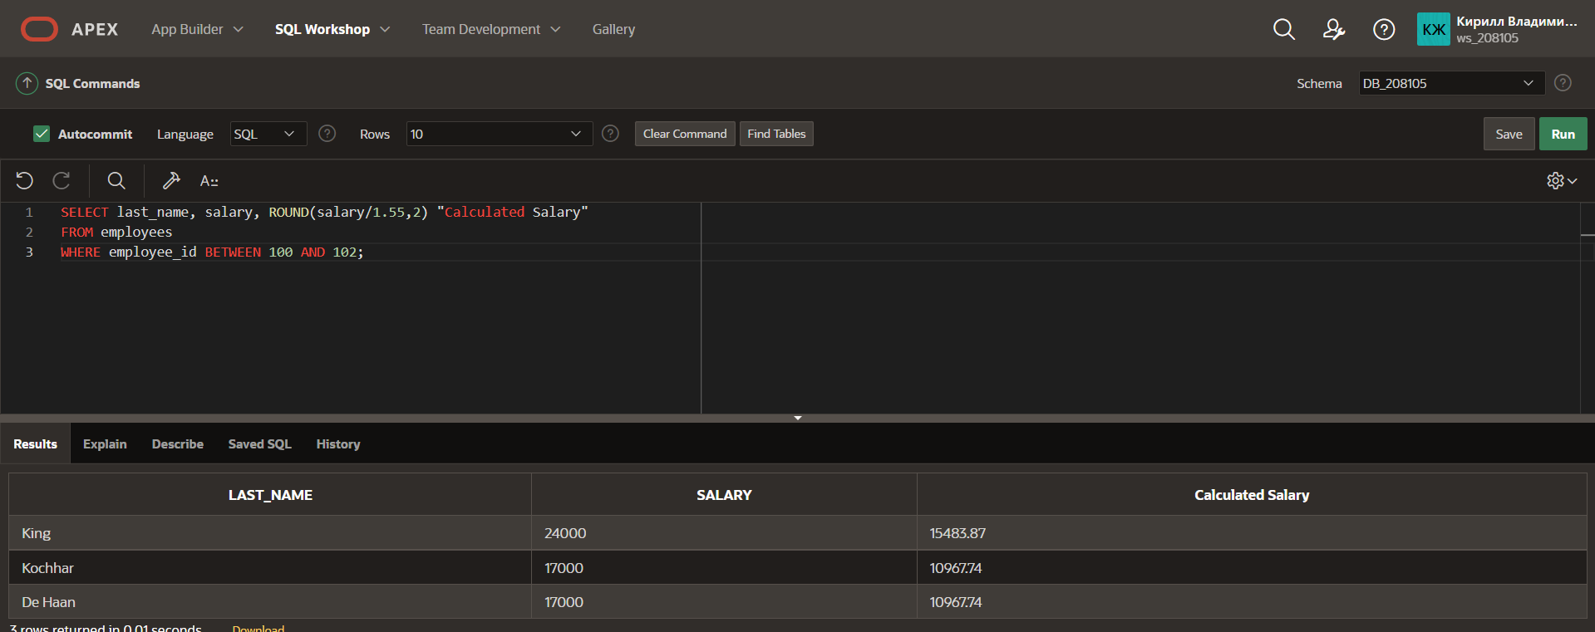

2.

3.

4.

